Aplicação do *eXtreme* *Programming*-XP para desenvolvimento *web* para ensino e aprendizagem da língua inglesa para a escola *International English Center* (ILC).

# Tema

Desenvolvimento *web* com técnicas ágeis.

# Problema

Quais os benefícios e dificuldades de se utilizar técnica *eXtreme Programming* (XP) de desenvolvimento ágil para criação de um sistema *web* que auxilia na aprendizagem de língua inglesa?

# Objetivos

## Objetivo Geral

Desenvolver ambiente *web* com técnicas ágeis para auxiliar no processo de ensino e aprendizagem de língua inglesa para a escola *International English Center* (ILC).

## Objetivos Específicos

* Disponibilizar materiais e exercícios para os alunos no ambiente desenvolvido;
* Apontar acertos e erros de provas elaboradas a partir do módulo de banco de questões;
* Identificar conteúdos de maior deficiência a partir de gráficos de desempenho.
* Apresentar benefícios e resultados do uso de técnicas de desenvolvimento ágil.

# Justificativa

O estudo de línguas estrangeiras é disseminado globalmente, sendo requisitado em vários aspectos profissionais, educacionais, de pesquisa e de interação das pessoas nos diferentes países. Diversas escolas se prontificam a ensinar os idiomas com diferentes métodos de ensino, material e apoio informatizados. Porém, muitas escolas não contam com apoio computacional para auxiliar no processo de ensino e aprendizagem.

A escola escolhida para servir de base e apoio a confecção do ambiente é a *International* *English* *Center* (ILC), situada em Montes Claros-MG, e está inserida no mercado há 18 anos, contando com cerca de 90 alunos.

A escola possui um site desenvolvido pela Empresa Júnior do curso de Sistemas de Informação da UNIMONTES, a INFOBITS, com a URL <http://www.joininit.com.br/>.

A ILC foi escolhida pelo fato de não dispor de sistema de auxílio no ensino/aprendizagem, então propõe-se desenvolver um ambiente que apoie esses processos da escola, e pensa-se que ao final deste trabalho a escola possa apresentar aos seus clientes e futuros clientes o diferencial de ter um sistema exclusivo para tal fim.

Com o ambiente proposto deseja-se auxiliar alunos, professores e responsáveis (caso o aluno seja menor de idade) em aspectos específicos de ensino/aprendizagem. Um exemplo de auxílio aos professores se dá pela confecção e correção de provas e atividades que deixarão de ser manuais. A atuação humana na correção se dará em questões discursivas, com o lançamento posterior de pontuação no ambiente.

Para os alunos espera-se que haja envolvimento e aprendizado quanto aos conteúdos disponibilizados no ambiente virtual. Acredita-se que com o ambiente, a interação aluno-professor e aluno-turma transpassará da sala de aula, possibilitando interação de aprendizagem de maneira informatizada.

Em caso de alunos menores de idade, surge o papel do responsável, que no ambiente conseguirá verificar como está o processo de aprendizagem do aluno responsável, acompanhando seu desempenho e frequência.

Pretende-se utilizar para confecção do ambiente, técnicas de desenvolvimento ágil. Acredita-se que com a utilização de metodologia ágil, o processo de desenvolvimento seja feito de maneira mais profissional, econômica e rápida. Supõe-se que ao final do trabalho, uma opinião mais profunda seja formada quanto aos benefícios e dificuldades em se utilizar um método ágil para desenvolvimento. A metodologia ágil escolhida para auxiliar no processo de desenvolvimento será o *eXtreme* *Programming* (XP). Espera-se que ao final do trabalho possa-se apoiar desenvolvedores na decisão de escolha ou não do método XP.

# Referencial teórico

“O referencial teórico é o alicerce para o desenvolvimento de uma monografia.” (DIAS e SILVA, 2010, p. 31). Assim pode-se entender o quão importante é descrever aquilo que servirá de base para a concepção de um trabalho científico. Severino (2002) define essa etapa como sendo a busca por documentos que apresentem conteúdo relevante e que fazem sentido ao tema discutido no trabalho científico para que se tenha uma visão inicial do que será abordado e se ter base para compreender os conceitos subsequentes.

## Ensino a distância – ambiente virtual

### Sistemas de apoio ao ensino/aprendizagem – Classroom

Tem-se uma solução de apoio ao ensino da Google, o Google Sala de Aula. Ele não está diretamente envolvido processo de ensino em geral, sendo uma solução que se encaixa a diferentes necessidades dos professores, servindo desde turmas iniciais até turmas de acadêmicos.

O Google Sala de aula é um serviço da Web gratuito para escolas, organizações sem fins lucrativos e qualquer pessoa com uma Conta do Google pessoal. Com o Google Sala de aula, os alunos e professores se conectam facilmente, dentro e fora de escolas. (GOOGLE, 2018, p. 1).

Atividades podem ser criadas pelo Google Sala de Aula e os alunos tem ou não um prazo definido pelo professor para entregar tal atividade. É possível por meio do acesso do professor saber qual aluno entregou atrasado alguma atividade, e o tempo de atraso se houver. É possível ao aluno estabelecer contato ao professor, além de compartilhar materiais ou receber material compartilhado pelo professor. Os alunos são divididos por turmas virtuais que podem representar por exemplo turmas do mundo real.

### Metodologias/sistemas de apoio de ensino de idiomas

A escola *Wizard by Pearson* é uma escola de idiomas internacional (possui sedes em outros países além do Brasil) (WIZARD, 2017). Ela conta com uma metodologia de ensino que alia a clássica abordagem de sala de aula (chamada pela *Wizard* de *Connections*) ao uso de tecnologias de apoio informatizado (chamada de *Interactive*) (WIZARD, 2017). Na *connections* os alunos vão a sala de aula e interagem com outros alunos e professores, e serão guiados pelo professor. Já no *interactive* o aluno recebe apoio informatizado por meio de um tablet denominado Wiz.tab (WIZARD, 2017). Para auxiliar a pronúncia dos alunos dispõe-se de uma caneta (denominada Wiz.pen), que faz a leitura de palavras, frases e expressões contidas no material do aluno, e uma aplicação *mobile* e um ambiente *Web* denominados Wiz.me, algumas funcionalidades do Wiz.me estão descritas na figura 2.

Figura 1 - Modelo de aprendizagem da Wizard

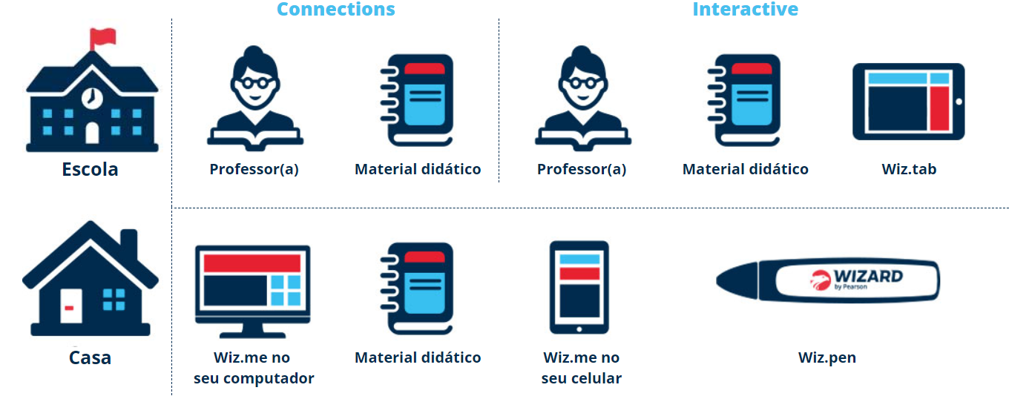

Fonte: Wizard (2017, p. 4)

Figura 2 - Funcionalidades do Wiz.me

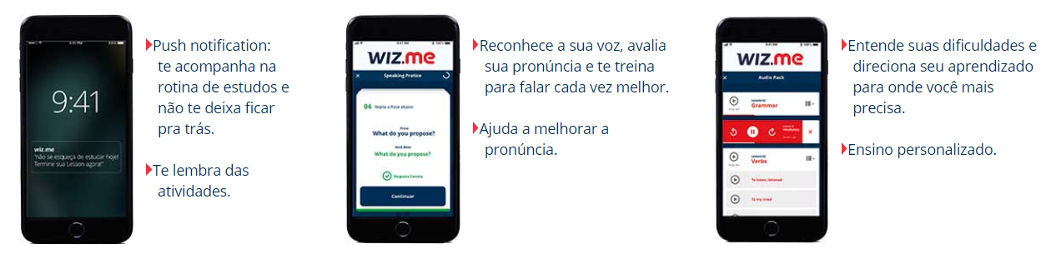

Fonte: Wizard (2017, p. 5)

A Escola CCAA também tenta auxiliar o aprendizado com o uso de tecnologias. Apresenta-se um espaço denominado “Espaço CCAA Aluno” (CCAA, sd.). Nele o aluno da escola terá acesso a conteúdo para *tablet*, como textos, áudios e vídeos (CCAA, sd.). Outro recurso disponível é o *Computer-Assisted Language Learning* (CALL) que se dá por um “Software educacional que permite que o aluno realize seus exercícios escritos utilizando o computador. É uma forma rápida, fácil, interativa e agradável de fixar o conteúdo aprendido em sala de aula” (CCAA, sd., p. 1). O espaço ainda conta com atividades complementares para auxílio de escrita, pronúncia e leitura.

Há aplicações e ambientes com o intuito semelhante as aplicações descritas acima, mas que não pertencem a uma escola em específico. Um exemplo é o Babbel, uma aplicação disponível para dispositivos móveis e Web. Seu objetivo é o auxílio da compreensão, escrita e fala de diversos idiomas como inglês, português, espanhol, alemão, holandês, entre outros (BABBEL, 2018). Contempla diversos níveis de conhecimento, indo do básico ao avançado. Apesar da aplicação ser gratuita para ser utilizada, somente alguns níveis estão disponíveis de forma gratuita, para acessar todo o conteúdo disponível deve-se pagar por planos (BABBEL, 2018) conforme descrito na figura 3.

Figura 3 - Preços do Babel

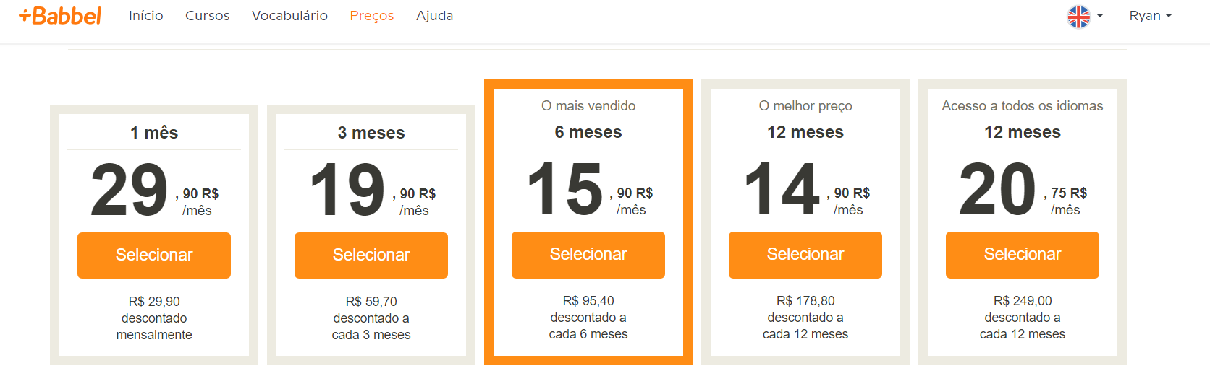

Fonte: Babbel (2018, p. 1)

Outra aplicação semelhante ao Babbel é o Duolingo que possibilita o aprendizado de idiomas de maneira gratuita. É possível o estudo de línguas como inglês, espanhol, francês, alemão, dentre outras. Apresenta-se alguns conceitos de gamificação, o usuário da aplicação passa por níveis e deve poupar vida (corações) não errando as questões (DUOLINGO, sd.). A figura 4 apresenta algumas características do Duolingo.

Figura 4 - Características do Duolingo

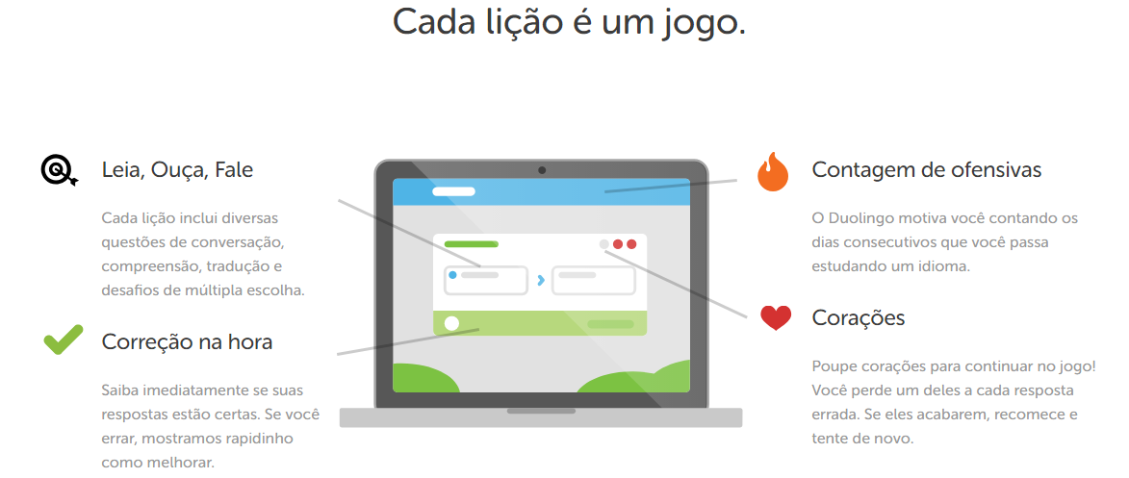

Fonte: DUOLINGO (sd.)

## Desenvolvimento de sistemas Web

No contexto geral da palavra desenvolvimento, toma-se sua definição como: “Série de etapas, acontecimentos, ações, etc. que levam ao surgimento de algo, ou à manifestação em todos os seus aspectos[...]” (FERREIRA, 2001, p. 240). Tomando isso para o contexto computacional pode-se dizer que o desenvolvimento de um sistema se dá pela passagem por todas as etapas da sua concepção até o momento em que o sistema apresente tudo aquilo que lhe foi requisitado. Hirama (2011, p. 3) lista os tipos de atividades presentes no processo de desenvolvimento de sistemas, que são as “[...] atividades técnicas de Engenharia de Sistemas, análise, projeto, codificação e testes”.

### Segurança da informação em sistemas

#### Criptografia

#### Controle de acessos

### Interação humano computador (IHC)

#### Usabilidade

### Engenharia de Software

O processo de desenvolvimento de software pode ser feito de maneiras diversas. Portanto buscou-se padronizar o processo de desenvolvimento para que se minimizasse os custos e problemas de produção e com uma melhor qualidade final do software (PRESSMAN, 2011). Hirama (2011, p. 7) apresenta o contexto histórico em que a definição do conceito de Engenharia de *Software* surgiu:

O conceito “Engenharia de *Software*” foi cunhado em 1969 por Fritz Bauer em uma conferência patrocinada por um Comitê de Ciência da Organização do Tratado do Atlântico Norte (Otan), no momento em que a chamada crise do software precisava de uma solução para a demanda crescente por software dentro de custo e prazo adequados.

Para entender-se o conceito do que é engenharia de *software* toma-se o significado de engenharia e *software*. A definição de engenharia se dá pela: “Aplicação de conceitos científicos e empíricos, e certas habilitações especificas, à criação de estruturas, dispositivos e processos para converter recursos naturais em formas adequadas ao atendimento das necessidades humanas.” (FERREIRA, 2001, p. 289). A palavra *Software* tem-se as seguintes definições segundo Ferreira (2001, p. 682):

1. Em um sistema computacional, o conjunto de componentes informacionais, que não faz parte do equipamento físico e inclui os programas e os dados a eles associados.
2. Qualquer programa ou conjunto de programas de computador.

A partir dos significados pode-se entender que engenharia de *software* se trata da aplicação de conceitos e métodos para apoiar o processo de desenvolvimento de um sistema computacional. Sommerville(2011, p. 5) reforça essa afirmação dizendo que: “Engenharia de *software* é uma disciplina de engenharia cujo foco está em todos os aspectos da produção de *software*, desde os estágios iniciais da especificação do sistema até sua manutenção, quando o sistema já está sendo usado”. Já segundo o *Institute of Eletrical and Eletronics Engineers* (IEEE)(1990, p. 67) o conceito de Engenharia de software se dá por:

1. A aplicação de uma abordagem sistemática, disciplinada e quantificável para o desenvolvimento, a operação e manutenção do software;
2. O estudo de abordagens assim como descrito na etapa 1.

Pressman (2011) caracteriza a engenharia de software como sendo em camadas, conforme descrito na figura 5, sendo as camadas: Ferramentas, métodos, processo e foco na qualidade. Pressman (2011), afirma que todas as disciplinas ligadas a engenharias devem ter foco na qualidade, para isso conta-se com modelos de qualidade que apoiam a qualidade tanto no processo quanto a qualidade do produto final. Quanto ao processo Pressman (2011), existem alguns tipos de processos como o processo de engenharia de Software, “[...] é a liga que mantém as camadas de tecnologia coesas e possibilita o desenvolvimento de software de forma racional e dentro do prazo.” (PRESSMAN, 2011, p. 39), o processo de software, que:

[...] constitui a base para o controle do gerenciamento de projetos de software e estabelece o contexto no qual são aplicados métodos técnicos, são produzidos produtos derivados (modelos, documentos, dados, relatórios, formulários etc), são estabelecidos marcos, a qualidade é garantida e mudanças são geridas de forma apropriada. (PRESSMAN, 2011, p. 40)

Métodos apresentam informações de caráter técnico para auxiliar no processo de desenvolvimento do software (PRESSMAN, 2011). “Os métodos envolvem uma ampla gama de tarefas, que incluem: comunicação, análise de requisitos, modelagem de projeto, construção de programa, testes e suporte.” (PRESSMAN, 2011, p. 40). Já as ferramentas compreendem como o apoio automatizado e semiautomatizado aos métodos e ao processo (PRESSMAN, 2011). São por exemplo softwares para modelagem, *Integrated Development Environments* (IDES) de desenvolvimento, etc.

Figura 5 - Camadas da Engenharia de Software



Fonte: Pressman (2011, p. 39).

#### Diagramas que apoiam à confecção de Sistemas – UML

### Modelagem de processos

#### BPMN

### Design de interfaces

#### Material Design

### Metodologias de desenvolvimento

#### Metodologia Tradicional

##### Modelo Cascata

##### Outros modelos

#### Metodologia ÁGIL

##### Extreme Programming(XP)

Teles (2014, p. 24) descreve o XP como “[...] um processo de desenvolvimento que busca garantir que o cliente receba o máximo de valor de cada dia de trabalho da equipe de desenvolvimento”. Segundo Teles (2014) o XP tem como base quatro valores fundamentais que seriam o *feedback*, a comunicação, a simplicidade e a coragem. O *feedback* é um dos pilares mais importantes pois a partir da resposta do cliente ao que foi proposto ou desenvolvido o desenvolvedor pode identificar o que deve ser mudado, melhorado e o que é mais importante no ponto de vista do cliente.

##### Scrum

### Optical Mark Recognition (OMR)

### Programação WEB

#### HTML

#### CSS

#### Materialize

#### JAVASCRIPT

#### JQUERY

#### PHP

#### Laravel

### Sistema de Gerenciamento de Banco de Dados

# Referências

BABBEL. **Preços**, 2018. Disponível em: <https://home.babbel.com/prices>. Acesso em: 23 ago. 2018.

BABBEL. **Fale um idioma como sempre sonhou**, 2018. Disponível em: <https://pt.babbel.com/>. Acesso em: 23 ago. 2018.

CCAA. **Espaço CCAA Aluno**, sd. Disponível em: <https://www.ccaa.com.br/espacoccaa/conteudos/>. Acesso em: 23 ago. 2018.

DIAS, D. D. S.; SILVA, M. F. D. **Como escrever uma monografia:** Manual de elaboração com exemplos e exercícios. Rio de Janeiro: Atlas, 2010.

DUOLINGO. **Aprenda idiomas de graça. Para sempre**, sd. Disponível em: <https://pt.duolingo.com/>. Acesso em: 23 ago. 2018.

FERREIRA, A. B. D. H. **Mini Aurélio Século XXI:** O minidicionário da língua portuguesa. 5. ed. Rio de Janeiro: Nova Fronteira S.A, 2001.

GOOGLE. **Sobre o Google Sala de aula**, 2018. Disponível em: <https://support.google.com/edu/classroom/answer/6020279?hl=pt-BR#>. Acesso em: 23 ago. 2018.

HIRAMA, K. **Engenharia de Software:** Qualidade e Produtividade com Tecnologia. Rio de Janeiro: Elsevier, 2011.

INSTITUTE OF ELETRICAL AND ELETRONICS ENGINEERS. **IEE Std 610.12-1990:** IEEE Standard Glossary of Software Engineering Terminology. New York: [s.n.], 1990. 84 p.

PRESSMAN, R. S. **Engenharia de Software:** Uma abordagem Profissional. 7. ed. Porto Alegre: Bookman, 2011.

SEVERINO, A. J. **Metodologia de trabalho científico**. 22. ed. São Paulo: Cortez, 2002.

SOMMERVILLE, I. **Engenharia de Software**. 9. ed. São Paulo: Pearson Prentice Hall, 2011.

TELES, V. M. **Extreme Programming:** Aprenda como encantar seus usuários desenvolvendo software com agilidade e alta qualidade. 2. ed. São Paulo: Novatec, 2014.

WIZARD. **Experiências Wizard**, 2017. Disponível em: <http://www.wizard.com.br/experiencias-wizard/>. Acesso em: 23 ago. 2018.

WIZARD. **Sobre a Wizard**, 2017. Disponível em: <http://www.wizard.com.br/sobre-wizard/>. Acesso em: 23 ago. 2018.